

27 Şubat 2017 - 11:55

KÜTAHYA'DA “MÜŞTERİN KAMU OLSUN” SEMİNERİ

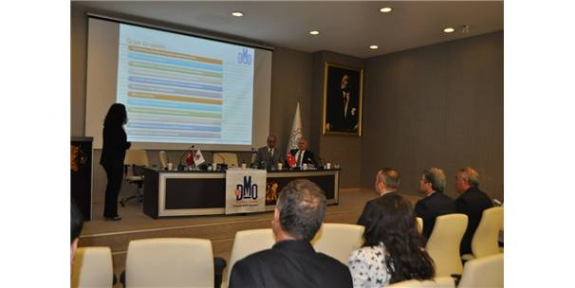

Kütahya Ticaret ve Sanayi Odası (KUTSO) ile Devlet Malzeme Ofisi (DMO) Bölge Müdürlüğü işbirliğinde, ’müşterin kamu olsun’ semineri, yoğun bir katılımla gerçekleştirildi.
KUTSO üyelerinin katıldığı seminere, DMO Genel Müdürlüğü Muhasebe Daire Başkanı Fesih Okta, DMO Bölge Müdürü Hayati Kayabaş, DMO Bölge Müdürlüğü Satış Şefi Hatice Fidan, konuşmacı olarak misafir oldular.
Seminerde, DMO ürün grupları, tedarik usulleri, katalog sistemi, işletmelerin DMO tedarikçisi olmasındaki avantajlar hakkında bilgiler verildi.
Ayrıca, kamu ihtiyaçlarının öncelikle yerli ürünlerden karşılanmasına ilişkin yürütülen çalışmalardan söz edilerek, kamu kurum ve kuruluşlarına ürün satabilmenin en kolay ve en güvenli yolunun DMO tedarikçisi haline gelmek olduğu belirtildi.
DMO katalog sistemine girme koşulları ve bu sistemin tedarikçilere sağladığı kolaylıklara, KOBİ’lere ve yerli ürünlere sağlanan avantajlara dair ayrıntılı bilgiler verilen seminerde, katılımcıların soruları da cevaplandırıldı. (IHA)

http://www.milliyet.com.tr/kutahya-da-musterin-kamu-olsun-semineri-kutahya-yerelhaber-1868768/

